Kyrkans utmaning kring nätpornografi
Ulrica Stigberg

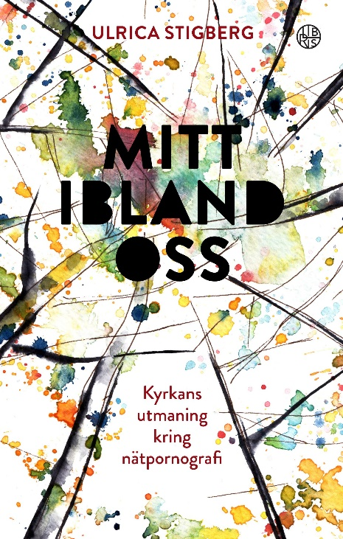
Bara ett knapptryck bort finns en gränslös mängd pornografi – som oftast har inslag av både våld, förnedring och kränkningar. Den finns mitt ibland oss – även i kyrkor och bland kristna. Trots detta råder det en tystnad kring porr inom stora delar av kyrkan. Vad gör det med barn och unga som får sitt första möte med sex genom pornografi? Hur påverkas hjärnan av porr och vad får det för konsekvenser för våra relationer? Det är några av frågorna som tas upp i boken Mitt ibland oss.
Prästen och författaren Ulrica Stigberg har träffat en mängd personer för att ge en bred bild av nätpornografins konsekvenser. Hon pratar med församlingsledare som tittar på porr fast de inte vill, samtidigt som de försöker hjälpa församlingsmedlemmar med samma problem. Hon möter unga kristna som känner sig helt ensamma i alla känslor, tankar och upplevelser som porrkonsumtionen väcker. Och så intervjuar hon en mängd experter, som parterapeuter, kriminologer och forskare.
Boken innehåller många tips och råd: en checklista för församlingar som vill arbeta konstruktivt kring nätpornografin, tips på hur man som förälder pratar om porr med barn och unga, råd till den som själv vill ta sig ur ett beroende och mycket mer.
"Porr är ett stort och utbrett problem även i kyrkan."
– Marie Nylén Utbult, grundare av organisationen Levande familjer
"Porren blir som knark – fast mer lättillgängligt. När porren flyttade in i fickan fanns det liksom ingen gräns. Till slut blev det en vana, en drog."
– David, medlem i en kyrka
"Porren har stulit så mycket från så många. Jag tror inte att folk förstår. Vi har släppt lös en best!"
– Erik Valier, ungdomspastor i Filadelfiakyrkan i Stockholm
Ulrica Stigberg är författare och präst i Fryshuset i Stockholm. Mitt ibland oss är hennes sjätte bok, hon har tidigare bland annat gett ut Visuell drog: om barn, unga och nätporr, Om barn och livets frågor samt Någon att lita på: 88 texter för livsresan. Ulrica Stigberg är även en flitigt anlitad föreläsare inom olika sammanhang kring ämnen som rör pornografi.

Bokinfo:
Mitt ibland oss
Ulrica Stigberg
Danskt band, 140x220, 200 sidor
ISBN: 978-91-7387-671-1
Utkommer: 12 Juni 2018
Omslag: Renée Lundvall

